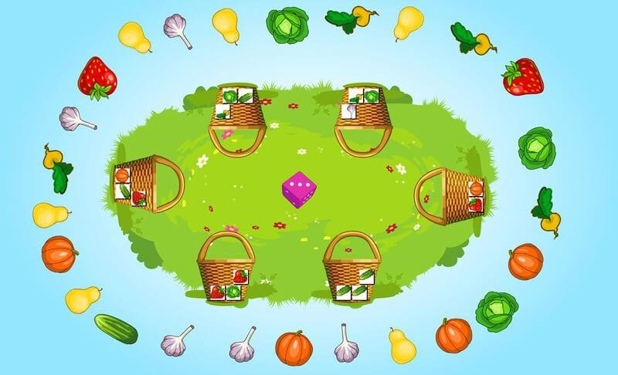
«Урожай»
–

познавательная игра для дошкольников для расширения
знаний о природе

Дидактическая игра «Урожай» предназначена для обучающих групповых и

индивидуальных занятий в дошкольных учреждениях. Игра расширяет зна-
ния дошкольников об окружающем мире, формирует и закрепляет представ-
ления о разных видах овощей и фруктов, их различиях. У детей развиваются
память, логическое мышление, речевые навыки, пр
оявляются инициатив-
ность и любознательность.

Дидактическая игра «Урожай»

Играют дошкольники младшей возрастной группы.

Цель дидактической игры
–

закрепление начальных знаний о растительном
мире, обучение навыку различать овощи и
фрукты по внешним признакам,
группировать их.

• | развитие умения различать овощи, ягоды и фрукты, уточнение внешних и качественных характеристик культурных растений;
• | расширение словарного запаса, грамотное включение в речь терминов «фрукты», «урожай», «овощи»;
• | закрепление умения отгадывать загадки;
• | развитие умения различать цвета, правильно их называть;
• | укрепление памяти, развитие внимания и умения логически мыслить;
• | развитие зрительного и слухового восприятия информации;
• | воспитание заботливого отношения к объектам природы.
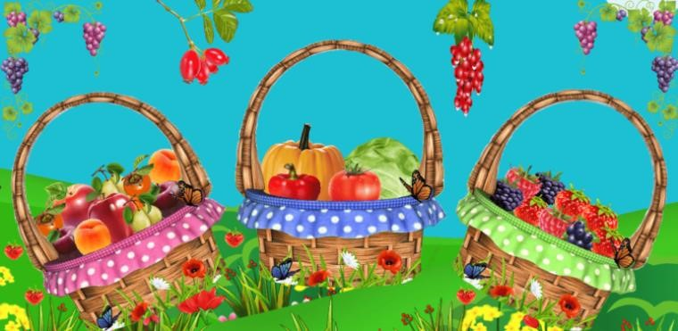
Для дидактической игры «Собери урожай» необходимо подготовить картинки, изображающие знакомые дошкольникам овощи, ягоды и фрукты разных цветов, а также вырезать из картона корзинки, отмеченные разными цве-

Задачи:

тами, соответствующими цвету изображенных плодов.
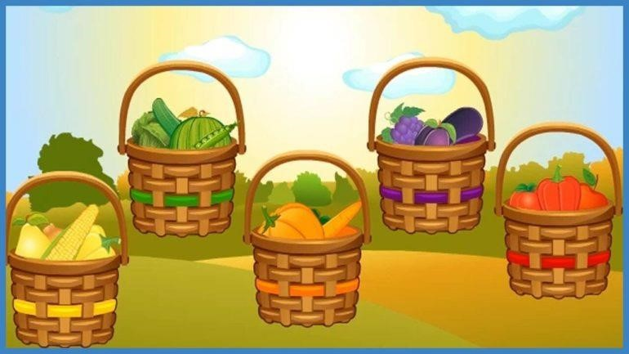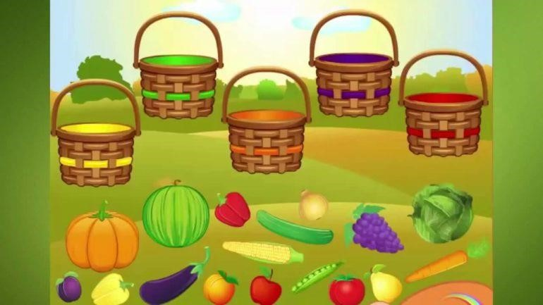

Ход игры

Существует несколько дидактических игр на тему «Урожай» для дошкольни-
ков разного возраста.

Наиболее простой вариант игры предназначен для ясельной и младшей
группы. Воспитател
ь просит в одну корзину собрать овощи, а в другую
фрукты, называя вслух каждый плод.

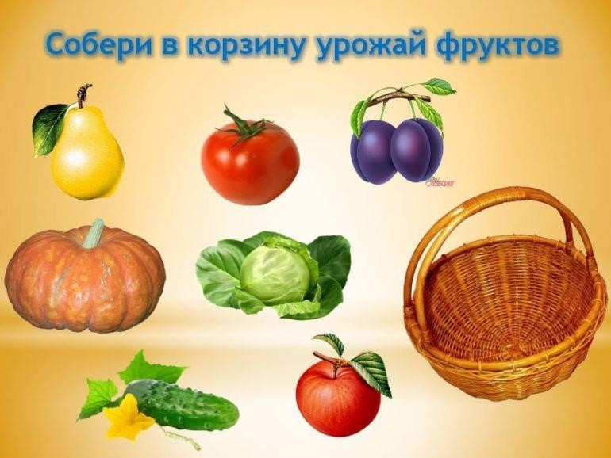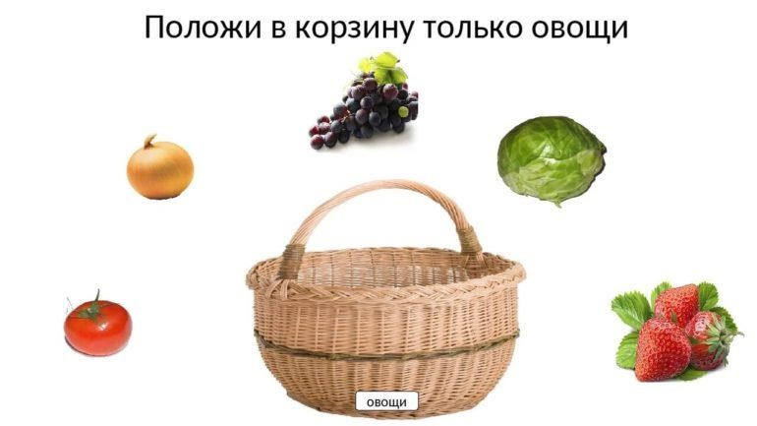

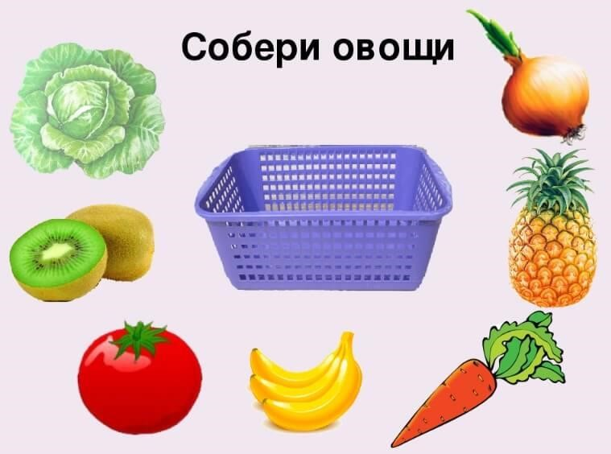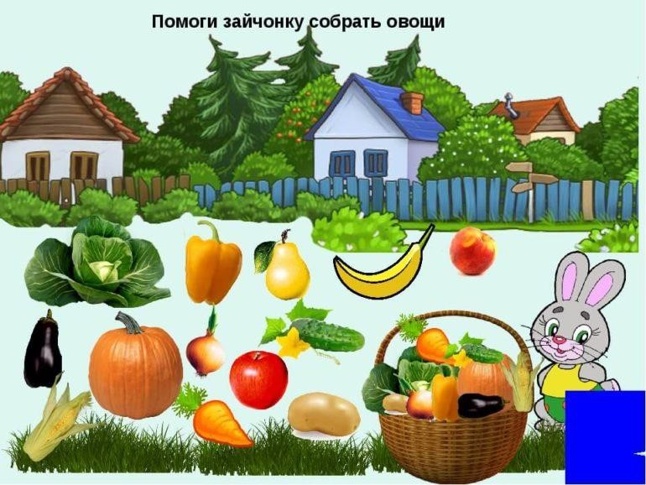

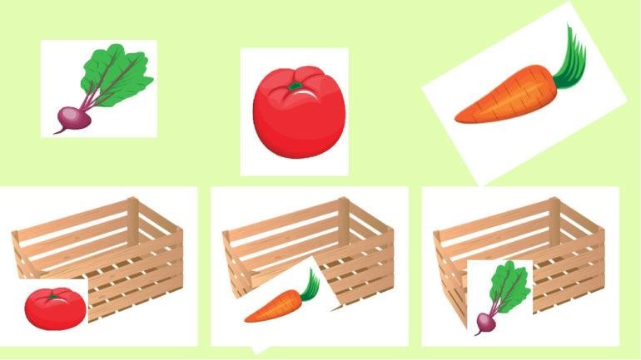

Еще воспитанников можно попросить распре
делить плоды по корзинам, от-
меченным разным цветом. Задание здорово обогащает словарь, развивает ло-
гику мышления. Например:

• | в красную корзину – помидор, перец, яблоко, клубнику;
• | в оранжевую – морковку, тыкву, грушу, апельсин;
• | в желтую – лимон, банан, кукурузу, дыню;
• | в зеленую – огурец, кабачок, капусту, горох.
Чтобы дети не путались, им нужно обязательно объяснить, что у фруктов зеленые листья и стебли, но при распределении по корзинам нужно смотреть
на цвет самого плода.
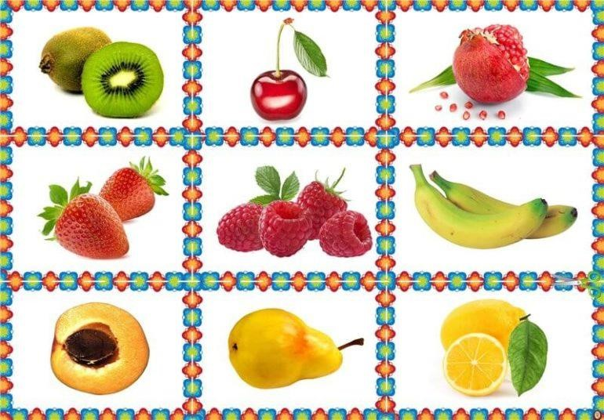
В средней группе можно организовать игру посложнее: один ребенок выби-
рает карточку, не показывает никому изображенный на ней плод, описывает
его словами. Остальные участники должны догадаться, о каком фрукте или
овоще ид
ет речь. Еще педагог может загадывать загадки, а воспитанники
должны отгадать, выбрать из разложенных карточек ту, что изображает ответ.

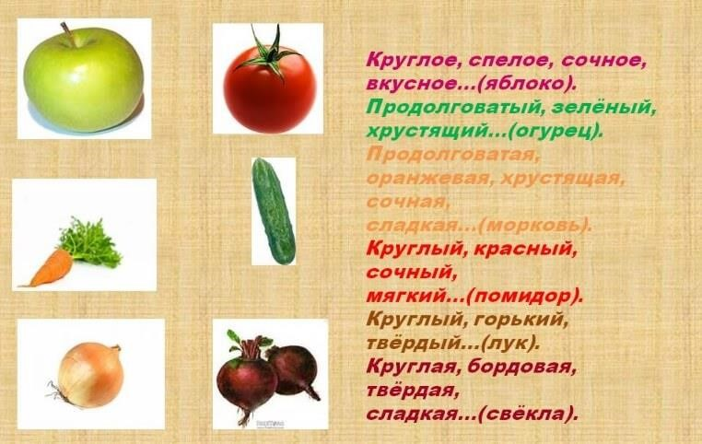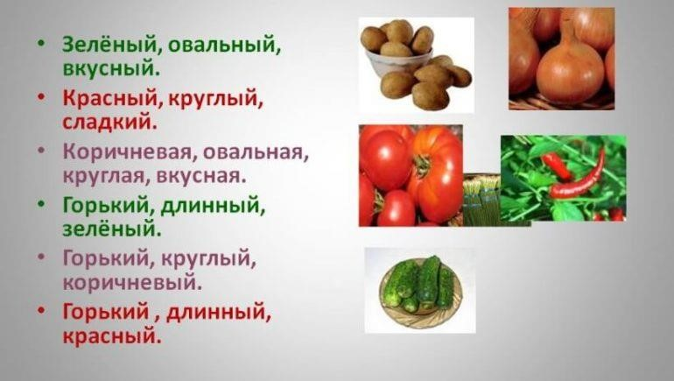

В старшей группе можно поиграть в «Урожай» на занятиях по русскому
языку. Пу
сть дети распределят плоды по трем корзинам. В первую положат
овощи, название которых состоит из одного слога (лук). В другую те, что со-
стоят из двух слогов (тыква, груша, редис, банан). А в третью состоящие из
трех слогов (кабачок, виноград, капуста, поми
дор, абрикос и прочие).

